Sud-Ouest du 16 janvier 2020

Vidéo. En Australie, la pluie tombe enfin sur les incendies

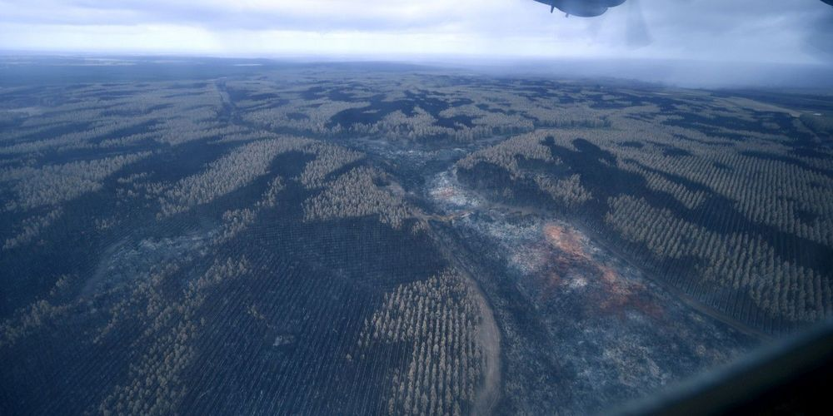
Ces incendies, sans précédent dans leur ampleur et leur durée, ont d'ores et déjà fait 28 morts, alors que les scientifiques évaluent à plus d'un milliard le nombre d'animaux tués. PETER PARKS AFP

« De bonnes chutes » de pluie ont eu lieu jeudi matin dans l’État de Nouvelle-Galles-du-Sud (sud-est de l’Australie), où sont localisés les brasiers les plus importants. Un soulagement pour les pompiers.

La pluie est enfin tombée jeudi sur certaines des régions australiennes en proie depuis des mois à de dramatiques feux de forêts, et davantage de précipitations sont attendues, ce qui devrait aider les pompiers engagés dans un combat titanesque.

Ces incendies, sans précédent dans leur ampleur et leur durée, ont d’ores et déjà fait 28 morts, alors que les scientifiques évaluent à plus d’un milliard le nombre d’animaux tués. Aggravée par le réchauffement climatique, cette crise saisonnière des feux de forêts a été nourrie par un temps particulièrement chaud ces derniers mois sur l’immense île-continent, et la quasi-absence de précipitations conséquentes. Et l’impatience ne cessait de grandir ces derniers temps au sein de la population.

https://twitter.com/AFP/status/1217654446324252672

« Un soulagement pour les pompiers »
« De bonnes chutes » de pluie ont eu lieu jeudi matin dans l’État de Nouvelle-Galles-du-Sud (sud-est de l’Australie), où sont localisés les brasiers les plus importants, a indiqué le bureau local de météorologie. « C’est un soulagement pour les pompiers travaillant en Nouvelle-Galles-du-Sud », a déclaré le service rural de lutte contre les incendies de Nouvelle-Galles-du-Sud dans un commentaire posté sur un réseau social avec une vidéo montrant la pluie s’abattant sur une forêt en feu.
« Cette pluie n’éteindra pas tous les feux,
mais elle va aider à les contenir »

« Cette pluie n’éteindra pas tous les feux, mais elle va aider à les contenir. » Avant les premières gouttes, on dénombrait encore une trentaine de feux échappant à tout contrôle dans cet État qui a Sydney pour capitale. Dans l’État voisin du Victoria, la fumée des incendies a considérablement perturbé les qualifications de l’Open d’Australie qui débute la semaine prochaine à Melbourne. Des orages mercredi soir ont cependant contribué à dissiper ces fumées.

https://twitter.com/dwnews/status/1217680881575321601

« Les orages ont amélioré la qualité de l’air dans la majeure partie de l’État », a annoncé l’Agence pour la protection de l’environnement de l’État de Victoria (EPA). Les services de météo prévoient d’autres précipitations vendredi. Si elles se confirment, il s’agirait de la période de temps pluvieux la plus longue depuis le début de la saison des incendies en septembre.
100 000 kilomètres carrés partis en fumée

Ces pluies seront « nos cadeaux de Noël, d’anniversaire, de fiançailles, d’anniversaire, de mariage, de remise de diplômes réunis. On croise les doigts », avait déclaré plus tôt dans la semaine le service rural de lutte contre les incendies de Nouvelle-Galles-du-Sud. Depuis septembre, plus de 2 000 habitations ont été détruites et une zone de 100 000 kilomètres carrés – plus grande que la superficie de la Corée du Sud ou le Portugal – est partie en fumée.

L’Australie connaît chaque année des incendies. Mais la saison des feux a été cette fois beaucoup plus précoce et intense.Forêts et zones agricoles étaient déjà particulièrement sèches du fait d’une sécheresse prolongée, ce qui a créé les conditions parfaites pour la propagation des flammes. L’année 2019 a été en Australie la plus chaude et la plus sèche depuis le début des relevés. La journée du 18 décembre a été la plus chaude jamais constatée, avec une moyenne nationale des températures maximales mesurée à 41,9°C.

